(一)、牙醫相對合理門診點數原則給付作業(HMAI6600)
【作業說明】
一、進入條件
1.執行本作業時必須參考的原始表單
無。
2.執行本作業前須做過的作業
無。
3.人工須檢核過哪些報表，才能執行本作業
無須檢核

二、進入程序／啟動方式
從選單點選「醫務管理子系統」-「牙醫相對合理門診點數給付原則作業」進入如下畫面。
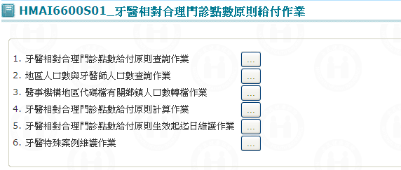

【使用單位、人員】
醫管業務承辦人員、醫療費用業務承辦人員。

【操作時機與目的】
1. On Line作業。
2. 醫管業務承辦人、醫療費用業務承辦人員進行業務需要時之維護與查詢。

【異常進入處理】
無

畫面名稱 | 牙醫相對合理門診點數原則給付作業 | 畫面代號 | HMAI6600S01

一、操作說明
1. 由選單點選「醫務管理子系統」-「牙醫相對合理門診點數給付原則作業」進入本畫面。
2.可執行列印之功能如下：
(1) 執行牙醫相對合理門診點數給付原則查詢作業。
(2) 執行地區人口數與牙醫師人口數查詢作業。
(3) 執行醫事機構地區代碼檔有關鄉鎮人口數轉檔作業。
(4) 執行牙醫相對合理門診點數給付原則計算作業。
(5) 執行牙醫相對合理門診點數給付原則生效起迄日維護作業。
(6) 執行牙醫特殊案例維護作業。

二、補充說明
1. 本作業會在局本部、分區操作。
2. 分區操作時，本作業僅提供前二個查詢功能。

